ĐỀ KIỂM TRA 15 PHÚT – BÀI 2: NGUYÊN TỬ

I. DẠNG 1 – ĐỀ KIỂM TRA TRẮC NGHIỆM

ĐỀ 1
(Chọn chữ cái trước câu trả lời đúng nhất.)
Câu 1: Điền từ còn thiếu vào chỗ trống
“Nguyên tử là hạt vô cùng nhỏ, (1)……… về điện. Nguyên tử gồm (2)……… mang điện tích dương và vỏ nguyên tử mang (3)…………..”
A. (1) trung hòa; (2) một hay nhiều electron; (3) không mang điện.
B. (1) không trung hòa; (2) hạt nhân; (3) điện tích dương.
C. (1) trung hòa; (2) hạt nhân; (3) điện tích âm.
D. (1) trung hòa; (2) một hay nhiều electron; (3) điện tích âm.
Câu 2: Trừ hạt nhân của nguyên tử hydrogen, hạt nhân của các nguyên tử khác gồm
A. Các hạt proton và electron.
B. Các hạt electron và neutron.
C. Các hạt proton và neutron.
D. Các hạt electron và proton.
Câu 3: Các hạt mang điện trong nguyên tử
A. Proton, electron.
B. Proton, neutron.
C. Electron, neutron.
D. Electron.
Câu 4: Đặc điểm của mô hình nguyên tử do Rơ-dơ-pho (E.Rutherford) đề xuất
A. Nguyên tử có cấu tạo rỗng.
B. Nguyên tử có hạt nhân ở tâm mang điện tích dương và các electron mang điện tích âm.
C. Các electron chuyển động xung quanh hạt nhân như các hành tinh quay xung quanh Mặt Trời.
D. Tất cả các phương án trên.
Câu 5: Rơ-dơ-pho (E.Rutherford) đã xác định được nguyên tử có cấu tạo rỗng và có hạt nhân ở tâm qua thí nghiệm
A. Thí nghiệm bắn phá lá vàng.
B. Các thí nghiệm vật lý
C. Thí nghiệm chiếu sáng
D. Thí nghiệm bắn phá các hạt nhân nguyên tử
Câu 6: Cho mô hình nguyên tử helium, hãy chọn đáp án đúng
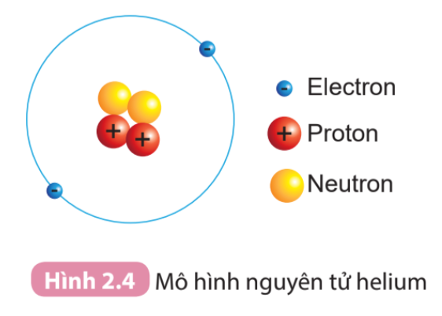
A. Nguyên tử Helium có 4 neutron.
B. Nguyên tử Helium có 2 proton.
C. Nguyên tử Helium có 4 electron.
D. Tổng số hạt trong nguyên tử Helium là 7.
Câu 7: Cho mô hình nguyên tử carbon, chọn đáp án sai
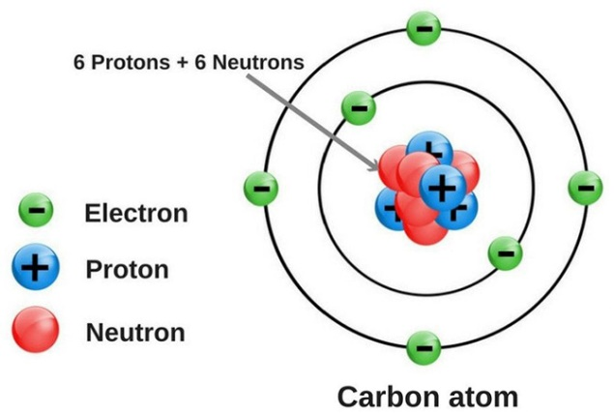
A. Nguyên tử Carbon có 6 proton.
B. Tổng số hạt trong nguyên tử Carbon là 18.
C. Nguyên tử Carbon có 6 neuton.
D. Khối lượng xấp xỉ của nguyên tử Carbon là 18 amu.
Câu 8: Tại sao trong nguyên tử tổng số hạt proton bằng tổng số hạt electron
A. Theo quy ước quốc tế.
B. Do nguyên tử có cấu tạo rỗng.
C. Do nguyên tử trung hòa về điện.
D. Do hạt proton mang điện tích dương, electron mang điện tích âm.
Câu 9: Vì sao khối lượng nguyên tử được coi bằng khối lượng hạt nhân
A. Do số proton bằng số electron.
B. Do proton và neutron có cùng khối lượng còn electron có khối lượng rất bé.
C. Do hạt nhân tạo bởi proton và neutron.
D. Do neutron không mang điện.
Câu 10: Trong nguyên tử X có tổng số hạt proton, neutron, electron là 34. Trong đó số hạt mang điện nhiều hơn số hạt không mang điện là 10 hạt. Số hạt proton trong nguyên tử là
A. 11.
B. 12.
C. 13.
D. 14.
GỢI Ý ĐÁP ÁN
(Mỗi câu đúng tương ứng với 1 điểm)
Câu hỏi | Câu 1 | Câu 2 | Câu 3 | Câu 4 | Câu 5
Đáp án | C | C | A | D | A
Câu hỏi | Câu 6 | Câu 7 | Câu 8 | Câu 9 | Câu 10
Đáp án | B | D | C | B | A
ĐỀ 2
(Chọn chữ cái trước câu trả lời đúng nhất.)
Câu 1: Bằng cách bắn phá các hạt nhân nguyên tử, Rơ-dơ-pho (E.Rutherford) Chat-uých (J.Chadwick) đã tìm ra
A. Electron là một thành phần tạo nên nguyên tử và mang điện tích âm.
B. Hạt nhân nguyên tử cấu tạo từ hạt proton mang điện tích dương, hạt neutron không mang điện.
C. Hạt nhân nguyên tử cấu tạo từ hạt proton mang điện tích dương, hạt electron mang điện tích âm.
D. Nguyên tử có cấu tạo rỗng và có hạt nhân ở tâm.
Câu 2: Các electron chuyển động xung quanh hạt nhân
A. Theo từng đường thẳng.
B. Theo từng cặp.
C. Theo từng lớp khác nhau.
D. Không theo quy luật.
Câu 3: Lớp electron trong cùng chứa tối đa bao nhiêu electron
A. 1.
B. 2.
C. 3.
D. 4.
Câu 4: Trừ lớp electron trong cùng, các lớp electron khác chứa tối đa bao nhiêu electron
A. 4.
B. 6.
C. 8.
D. 8 hoặc nhiều hơn.
Câu 5: Chọn đáp án sai
A. Khối lượng của hạt nhân được coi là khối lượng của nguyên tử.
B. Z = số p = số e.
C. Hạt nhân gồm hai loại hạt proton và neutron.
D. Hydrogen có số p khác số e.
Câu 6: Cho mô hình nguyên tử Lithium, chọn đáp án sai
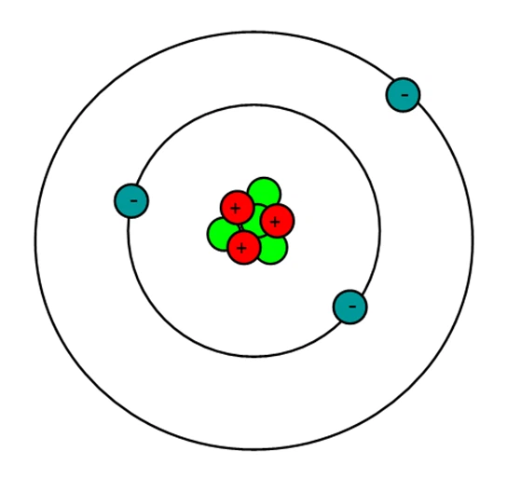
A. Nguyên tử Litium có 1 electron lớp ngoài cùng.
B. Nguyên tử Litium có 4 proton.
C. Nguyên tử Litium có 4 neutron.
D. Tổng số hạt trong nguyên tử Litium là 10.
Câu 7: Hãy so sánh khối lượng xấp xỉ của nguyên tử Oxygen (16 amu) và Helium (4 amu)
A. Nguyên tử oxygen nặng gấp 4 lần nguyên tử Helium.
B. Nguyên tử oxygen nặng gấp 2 lần nguyên tử Helium.
C. Nguyên tử oxygen nặng gấp 16 lần nguyên tử Helium.
D. Nguyên tử oxygen nặng gấp 8 lần nguyên tử Helium.
Câu 8: Trong hạt nhân nguyên tử Oxygen có 8 proton. Số electron trong các lớp của vỏ nguyên tử Oxygen, viết từ lớp trong ra lớp ngoài lần lượt là
A. 2, 2, 4.
B. 2, 6.
C. 3, 2, 3.
D. 3, 5.
Câu 9: Trong nguyên tử X có tổng số hạt proton, neutron, electron là 60. Trong hạt nhân của X, số hạt mang điện bằng số hạt không mang điện. Số electron trong lớp vỏ của nguyên tử X là
A. 30.
B. 20.
C. 25.
D. 40.
Câu 10: Một nguyên tử X có tổng số hạt là 46, số hạt không mang điện bằng 8/15 số hạt mang điện. Số đơn vị điện tích hạt nhân của nguyên tử X là
A. 18.
B. 17.
C. 16.
D. 15.
GỢI Ý ĐÁP ÁN
(Mỗi câu đúng tương ứng với 1 điểm)
Câu hỏi | Câu 1 | Câu 2 | Câu 3 | Câu 4 | Câu 5
Đáp án | B | C | B | D | D
Câu hỏi | Câu 6 | Câu 7 | Câu 8 | Câu 9 | Câu 10
Đáp án | B | A | B | B | D

II. DẠNG 2 – ĐỀ KIỂM TRA TỰ LUẬN

ĐỀ 1
Câu 1 ( 6 điểm). Nêu các chú ý về khối lượng nguyên tử.
Câu 2 ( 4 điểm). Quan sát mô hình dưới đây, cho biết số proton, số electron và xác định khối lượng nguyên tử carbon (biết số neutron bằng 6)
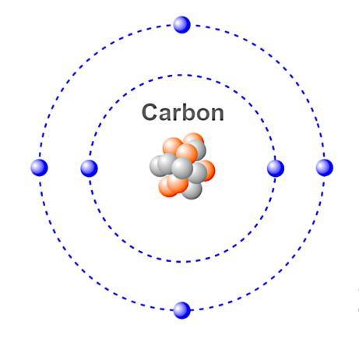
GỢI Ý ĐÁP ÁN:
Câu | Nội dung | Biểu điểm
Câu 1  (6 điểm) | - Một proton có khối lượng gần đúng bằng khối lượng của một neutron và xấp xỉ bằng 1 amu. Một electron có khối lượng xấp xỉ bằng 0,00055 amu.  - Electron có khối lượng nhỏ hơn rất nhiều so với khối lượng của proton và neutron  ⇒ Một cách gần đúng coi khối lượng hạt nhân nguyên tử là khối lượng của nguyên tử. | 3 điểm  3 điểm
Câu 2  ( 4 điểm) | Một nguyên tử Carbon (C) gồm: 6 proton, 6 electron.  Khối lượng nguyên tử Mg bằng 6 + 6 = 12 amu. | 2 điểm  2 điểm
ĐỀ 2
Câu 1 ( 6 điểm). Nêu cấu tạo nguyên tử.
Câu 2 ( 4 điểm). Vì sao amu thường được sử dụng làm đơn vị khối lượng nguyên tử?
GỢI Ý ĐÁP ÁN:
Câu | Nội dung | Biểu điểm
Câu 1  (6 điểm) | - Nguyên tử là hạt vô cùng nhỏ tạo nên các chất.  - Nguyên tử gồm hạt nhân mang điện tích dương và vỏ nguyên tử mang điện tích âm.  - Nguyên tử trung hòa và điện nên tổng số hạt proton bằng tổng số hạt electron. | 2 điểm  2 điểm  2 điểm
Câu 2  ( 4 điểm) | - Vì khối lượng của nguyên tử rất nhỏ nên để biểu thị khối lượng nguyên tử người ta sử dụng đơn vị khối lượng nguyên tử, viết tắt là amu.  1 amu = 1,6605 × 10⁻²⁴ gam | 4 điểm

III. DẠNG 3 – ĐỀ TRẮC NGHIỆM VÀ TỰ LUẬN

ĐỀ 1
I. Phần trắc nghiệm (4 điểm)
(Chọn chữ cái trước câu trả lời đúng nhất.)
Câu 1: Z là
A. Số neutron trong hạt nhân nguyên tử.
B. Số đơn vị điện tích hạt nhân.
C. Tổng số proton và số neutron trong hạt nhân nguyên tử.
D. Số electron trong nguyên tử.
Câu 2: Hạt nhân nguyên tử cấu tạo từ mấy loại hạt
A. 1.
B. 2.
C. 3.
D. 4.
Câu 3: Trong hạt nhân nguyên tử oxygen có 8 proton. Số electron trong vỏ nguyên tử oxygen là
A. 4.
B. 8.
C. 3.
D. 6.
Câu 4: Nguyên tử Nitrogen có 7 electron ở vỏ. Số electron ở lớp trong cùng của nguyên tử Nitrogen là
A. 5.
B. 2.
C. 3.
D. 8.
II. Phần tự luận (6 điểm)
Câu 1: Nêu mô hình nguyên tử của Rơ – dơ – pho – Bo.
Câu 2: Nêu ví dụ về khối lượng nguyên tử.
GỢI Ý ĐÁP ÁN:
Trắc nghiệm: (Mỗi câu đúng tương ứng với 1 điểm)
Câu hỏi | Câu 1 | Câu 2 | Câu 3 | Câu 4
Đáp án | B | B | B | B
Tự luận:
Câu | Nội dung | Biểu điểm
Câu 1  (3 điểm) | - Rơ – dơ – pho, nhà vật lí người Niu – di – lân đã đề xuất mô hình nguyên tử. Theo mô hình này, nguyên tử có cấu tạo rỗng. Nguyên tử có hạt nhân ở tâm mang điện tích dương và các electron mang điện tích âm, chuyển động xung quanh hạt nhân như các hành tinh quay xung quanh Mặt Trời (mẫu hành tinh nguyên tử).  - Bo, nhà vật lí người Đan Mạch, đã hoàn thiện mô hình nguyên tử của Rơ – dơ – pho. Theo Bo, các electron chuyển động xung quanh hạt nhân theo từng lớp khác nhau. Lớp electron trong cùng chứa tối đa 2 electron và bị hạt nhân hút mạnh nhất. Các lớp electron khác chứa tối đa 8 electron hoặc nhiều hơn và bị hạt nhân hút yếu hơn. | 1.5 điểm  1.5 điểm
Câu 2  (3 điểm) | Ví dụ: Nguyên tử nhôm có 13 proton, 13 electron và 14 neutron.  Coi khối lượng hạt nhân nguyên tử là khối lượng của nguyên tử.  ⇒ Khối lượng của nguyên tử nhôm là 13.1amu + 14.1 amu = 27 amu | 3 điểm

ĐỀ 2
I. Phần trắc nghiệm (4 điểm)
(Chọn chữ cái trước câu trả lời đúng nhất.)
Câu 1: Tính chất hóa học của nguyên tử được quyết định bởi
A. Các electron ở lớp trong cùng.
B. Các electron ở lớp ngoài cùng.
C. Các electron ở lớp thứ hai.
D. Số neutron trong hạt nhân nguyên tử.
Câu 2: Khối lượng nguyên tử bằng
A. Tổng khối lượng các hạt proton, neutron trong hạt nhân và electron ở vỏ nguyên tử.
B. Tổng khối lượng các hạt proton trong hạt nhân và electron ở vỏ nguyên tử.
C. Tổng khối lượng các hạt neutron trong hạt nhân và electron ở vỏ nguyên tử.
D. Tổng khối lượng các hạt electron ở vỏ nguyên tử.
Câu 3: Chọn đáp án đúng
A. Nguyên tử có cấu tạo đặc.
B. Số electron tối đa của các lớp còn lại (trừ lớp trong cùng) bằng 8.
C. Số electron tối đa của lớp trong cùng bằng 2.
D. Khối lượng của nguyên tử phân bố đều trên thể tích nguyên tử.
Câu 4: Nguyên tử Nhôm (aluminium) có 13 electron ở vỏ nguyên tử. Số điện tích hạt nhân của nguyên tử Nhôm là
A. 7.
B. 12.
C. 13.
D. 15.
II. Phần tự luận (6 điểm)
Câu 1. Nêu khái niệm ban đầu của nguyên tử.
Câu 2. Mô tả cấu tạo của nguyên tử hydrogen và nguyên tử carbon theo mô hình nguyên tử của Bo.
GỢI Ý ĐÁP ÁN:
Trắc nghiệm: (Mỗi câu đúng tương ứng với 1 điểm)
Câu hỏi | Câu 1 | Câu 2 | Câu 3 | Câu 4
Đáp án | B | A | C | C
Tự luận:
Câu | Nội dung | Biểu điểm
Câu 1  (3 điểm) | - Hàng ngàn năm trước, nhiều nhà thông thái Hy Lạp mà đại diện là Đê – mô – crit đã cho rằng: sự tồn tại của một loại hạt vô cùng nhỏ (được gọi là nguyên tử) tạo nên sự đa dạng của vạn vật. Khởi nguồn của quan niệm nguyên tử là sự chia nhỏ một vật sẽ đến một giới hạn “không thể phân chia được”.  - Đến đầu thế kỉ XIX, Đan – tơn, nhà khoa học người Anh chứng tỏ rằng có các đơn vị chất tối thiểu (được gọi là nguyên tử) tạo thành các chất. | 1.5 điểm  1.5 điểm
Câu 2  (3 điểm) | - Nguyên tử hydrogen gồm có hạt nhân mang điện tích dương và 1 electron chuyển động quanh hạt nhân.  - Nguyên tử carbon gồm có hạt nhân mang điện tích dương và 6 electron chuyển động quanh hạt nhân. 6 electron này được xếp thành hai lớp, lớp trong cùng có 2 electron, lớp tiếp theo có 4 electron. | 1.5 điểm  1.5 điểm

